近期国外友好学校来访预告
本学期共有三所国外友好学校师生来我校交流访问，相关事宜如下：
一、英国爱德华学校（KING EDWARD VI FIVE WAYS SCHOOL）
爱德华学校位于英国伯明翰市，创办于1883年，距今已经有一百多年的历史，在校学生一千多人，从7年级至12年级，升源均来自当地各个学校的优秀学生。爱德华致力于与世界各国的学校建立友好交流关系，不仅在当地获得了很多荣誉，也因此给师生带来了广泛的发展和经验交流的机会。我校与爱德华学校的友好交流关系自2005年建立至今。
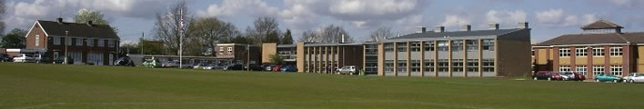
International links
School | City
Babati Day Secondary School^{[27]} | Babati
The English School^{[28]} | Guangzhou
King Edward Public School^{[29]} | Mahilpur
Christchurch Boys' High School^{[30]} | Christchurch
Afri-Twin Link^{[31]} | Cape Town
St Just School^{[32]} | Lyon
EDGEpartnership link with group of schools in Chicago ^{[33]} | Chicago
Brekkuskoli School^{[34]} | Akureyri
学校地址： Scotland Lane， Bartley Green， Birmingham， West Midlands， B32 4BT， England
学校网址：www.kefw.bham.sch.uk
来访时间：10月17日—10月23
来访人数：4名老师和21名学生
负责接待学生：“外校之星”
二、加东修道院女校（CHIJ Katong Convent Secondary School）
加东修道院女校位于新加坡东部，马林百列路的旁边，该校建于1930年，前身是“CHIJ OPERA ESTATE”，该校非常注重培养戏剧表演的素养，也因此培养出了许多演员、艺人、诗人和作家。现代著名诗人Margret Mary Joseph，美国大使Chanheng Chee，都曾在此校学习过，七十多年来为新加坡培养了无数优秀人才。
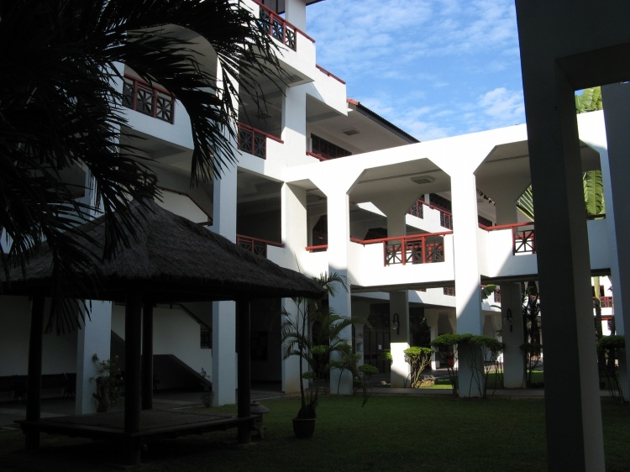
学校地址：346 Marine Terrace Singapore 449150
Tel: 6448 6433 Fax: 6449 4405
学校网址：http://www.chijkatongconvent.moe.edu.sg
来访时间：11月11日—11月18
来访人数：1名老师和10名女生
负责接待学生：“年级之星”

三、维多利亚学校(Victoria School)
该校历史悠久，最早起源于1876年的Kampong Glam Malay School，目前是新加坡首屈一指的男子中学，成绩在整个新加坡学校当中排名前五。学校有多个社团，其中包括管弦乐、话剧社、武术社、马来西亚社团等，中国政府每年都会组织一些特优交换生到该校学习。
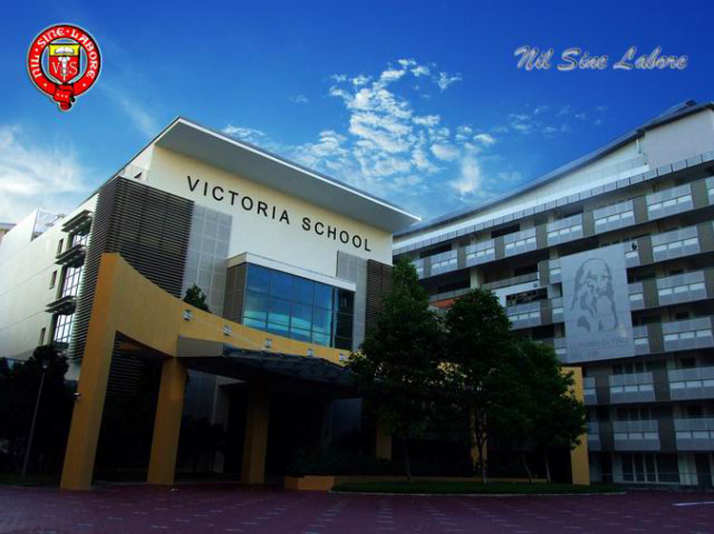
学校地址：2 Siglap Link， Singapore 448880
来访时间：11月11日—11月18
来访人数：1名老师和8名男生
负责接待学生：“年级之星”

三所友好学校师生来访期间将随我校学生进班听课，参加我校高二、高三、初三年级主题班会及各种课外活动，周末住宿学生家庭，游览宝墨园、陈家祠、孙中山故居等广州名胜古迹。

